Utorak
Sat 1= Matematika
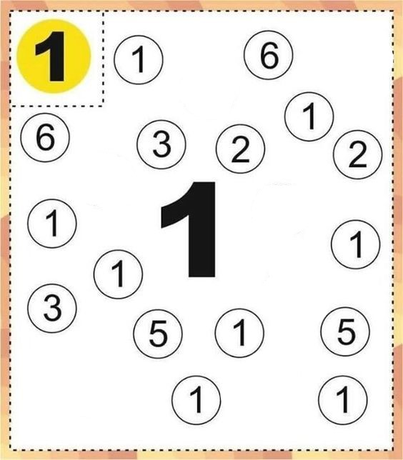
Pronađi i žutom bojom oboji (ili prekriži) broj 1.

Sat 2= Hrvatski jezik
Napiši slova A i I.

Sat 3= Priroda i društvo
Zaokruži sličicu koja prikazuje točan odgovor. Na kraju imenuj svaku sličicu.

1. Zaokruži sličicu koja prikazuje oči.
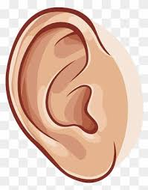
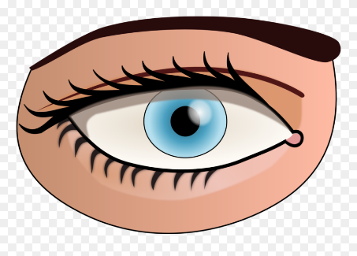

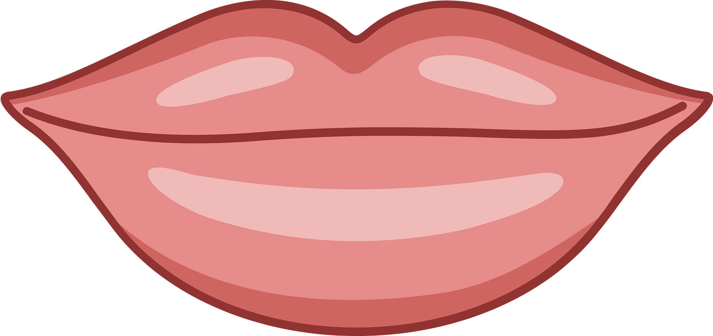
2. Zaokruži sličicu koja prikazuje usne.

3. Zaokruži sličicu koja prikazuje nos.

4. Zaokruži sličicu koja prikazuje jezik.

5. Zaokruži sličicu koja prikazuje obrve.
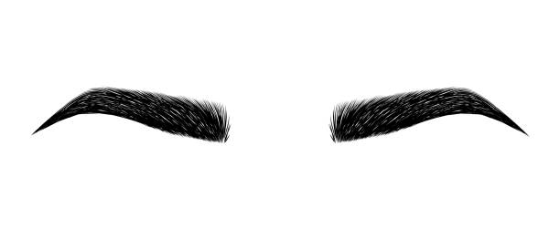

Sat 4= Glazbena kultura
Poslušaj pjesmicu „Visibaba mala“ (link na stranici škole) i otpjevaj je sa svojim članovima obitelji.
Visibaba mala
zvoniti je stala,
cin-cin-cin, don-don-don,
čujte mali zvon.
Tra-ta-ra-ta-ra-ta,
jaglac trublju hvata,
hoja-haj, hoja-haj
zimi sad je kraj.
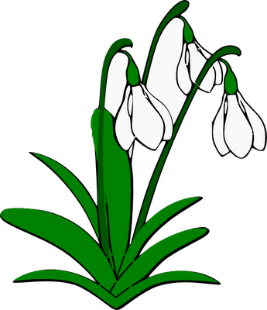
Mala ptica ševa
veselo nam pjeva,
firuli-firulu
proljeće je tu.

Sat 5= Likovna kultura
Oboji raketu prema pravilima: svaki krug oboji žutom bojom, svaki kvadrat zelenom, svaki trokut plavom i svaki pravokutnik crvenom.
